בס"ד

Lights – Puzzle Game

**מגישים:**

**ניב אבידן – 313475618, יצחק מועלם 313181638.**

**תיאור התרגיל:** משחק אשר המטרה לחבר את כל הנקודות יחד.

**הקבצים שנרשמו על ידינו:**

**Manager – Header + Cpp** - מחלקת טעינת הטקסטורות למסך הפתיחה.

**Game – Header + Cpp**  - מחלקת המשחק, מחזיקה את לולאת המשחק והן את ווקטור הקודקודים במשחק.

**Main – Header + Cpp**  - מחלקה ראשית – מחזיקה את מסך התפריט.

**Point – Header + Cpp**  - מחלקת נקודה – מייצגת כל נקודה במשחק – מחזיקה ווקטור של צלעות.

**Utilities – Header Only** - קובץ ניהול הCONSTים בתוכנית כמו גודל הלוח וכו'.

מבני נתונים: השתמשנו בעיקר במבנה נתונים מסוג ווקטור, אך השתמשנו גם ברשימה (תור) בשביל אלגוריתם BFS.

אלגוריתמים: השתמשנו באלגוריתם BFS למציאת מרחק בגרף קשיר. על מנת לבדוק שכל הנקודות מחוברותנה יחד.

באגים ידועים: **אין**

הערות : יצרנו תפריט פתיחה למרות שזה לא חובה, המשחק עובד **בכל גודל** שמכניסים בהתאם לקובץ השלב.

הסבר על קובץ השלב: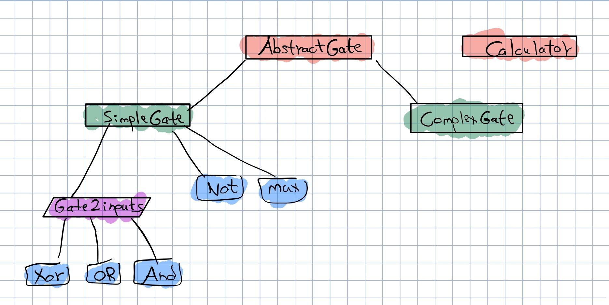 על קובץ השלב, יש להכיל את מספר הקודקודים (הנורות) בשלב. ולכל קודקוד את זוויות צלעותיו (כך שנקבל שלב פתיר) והן את רשימת שכניו באופן הבא:

דוגמה עם 5 קודקודים באמצע - סה"כ 19 קודקודים.

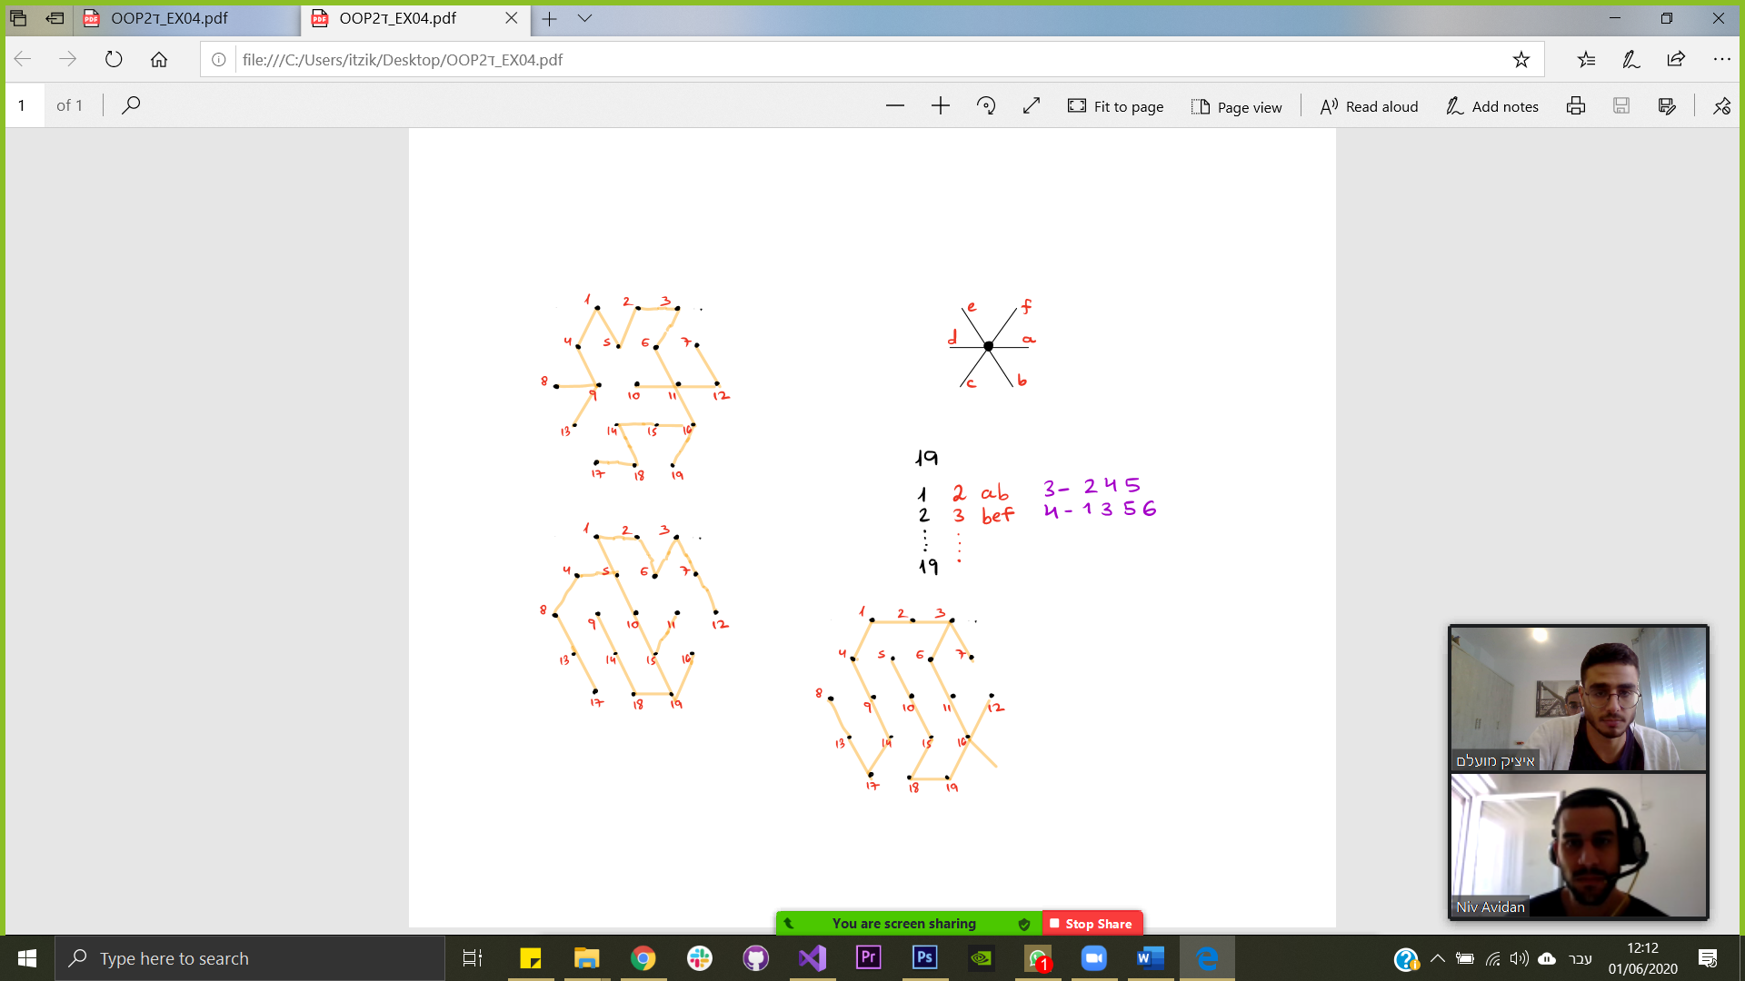

**שחור** מייצג – את מספר הקודקודים, ואז את רשימת כל הקודקודים עם הנתונים הספציפיים שלה.

**אדום** מייצג – את מספר הצלעות של הקודקוד הנ"ל עם זוויות לפי a-f (בהמשך).

**סגול** מייצג – את מספר שכיניו וכן את רשימת שכניו של הקודקוד מיד לאחר ה "-".

כאשר אופן חלוקת הזוויות של a-f הוא לפי:



פתרון שלושת השלבים המצורפים:

פתרון שלב 1:



פתרון שלב 2:



פתרון שלב 3:

